17 января
День детских изобретений.
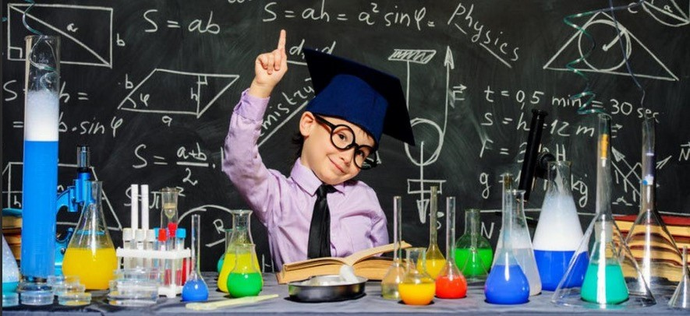
Государственное бюджетное общеобразовательное учреждение города Москвы Реабилитационно-образовательный центр № 76 Департамента труда и социальной защиты
населения города Москвы
Выполнила: Евдокимова М. А.
г. Москва 2021г.
45 интересных изобретений детей, которые перевернули мир.
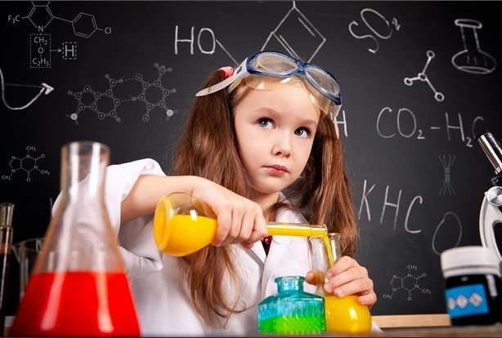
Детские изобретения, как ни удивительно, довольно часто становятся частью нашей повседневной жизни. Почему? Психологи считают, что детям и подросткам легче создавать что-то новое, чем взрослым. Дети иначе воспринимают мир, у них более гибкое, нестандартное мышление, что и позволяет им смело выходить за рамки привычного там, где взрослый скажет, покачав головой: «Так не бывает». Исследователи подсчитали, что каждый год около полумиллиона детей создают какие-то новые устройства, гаджеты или придумывают технологии, часть которых потом совершенствуется и дает жизнь серьезным научным разработкам и открытиям. И это здорово!
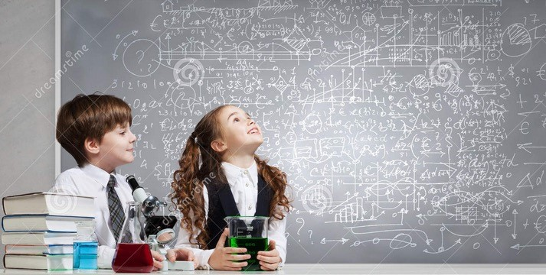
Изобретения – основа прогресса. Они тесно связаны с умением находить решения. Результатом создания устройства, технологии становится получение новых возможностей, сокращение затрат или повышение удобства обращения с изделиями. Деятельность связана с творчеством. Для раннего развития способностей детей, популяризации инженерного дела создан международный праздник.
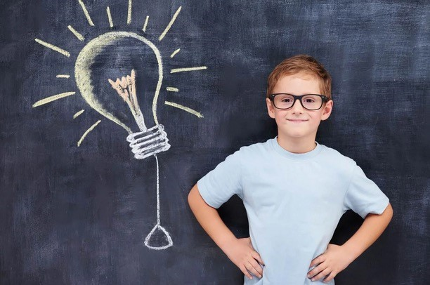

История и традиции праздника
Событие имеет символическое значение. Его учредили в честь Бенджамина Франклина – государственного деятеля Соединенных Штатов Америки. Ежегодно, в день рождения Президента США, чествуют детейизобретателей. Политик в раннем возрасте проявлял выдающиеся способности. Он стал автором ряда изделий: кресла-качалки, бифокальных очков, молниеотвода, ласт (который в 12летизобрелластыдляплавания, которые надевались на руки). Действо получило название Kid Inventors’ Day. Оно приобрело широкое распространение и высокую популярность в странах Запада. На постсоветской территории праздник только набирает известность.
В этот день проводят тематические занятия в образовательных учреждениях. В средствах массовой информации транслируют передачи, посвященные событию, публикуют материалы об изобретательстве, технических достижениях. Детям вручают подарки. Проводят занятия, которые развивают творчество, мышление, познавательные способности. Устраивают выставки работ воспитанников, семинары и конференции. Конкурсы изделий определяют победителей. Лауреатам вручают призы. 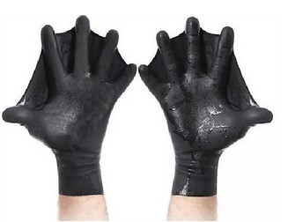
Юный соотечественник Франклина, 13-летний Бенни Бенсон в 1926 году отправил свой эскиз на конкурс Государственного флага Аляски. Синий цвет, символизирующий небо и официальный цветок штата незабудку, изображение созвездия Большой Медведицы и Полярной звезды привели мальчика к победе.
Несомненно, флаг Аляски и сегодня выглядит очень стильно.
Меховые наушники – изобретение 15-летнего Честера Гринвуда, ребенка из многодетной семьи, у которого просто не было теплой шапки, но которому очень хотелось кататься на катке вместе с другими ребятами. На кусок проволоки мальчик закрепил два куска искусственного меха и так согревал уши. Штука так понравилась всем ребятам, что они попросили, чтобы Честер сделал такие наушники и для них.
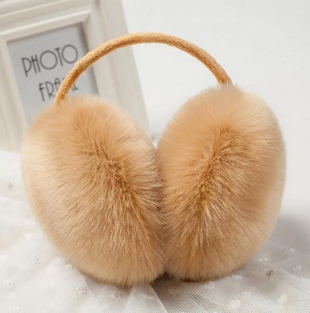
Фруктовый лед – изобретение 11-летнего Фрэнка Ипперсона, который со стаканом сока решил отправиться на улицу. Мальчик отвлекся и не заметил, как жидкость замерзла в стакане. Тогда он воткнул в нее палочку и понял, что такого лакомства никогда ранее не пробовал.
Через год изобретение получило патент и быстро распространилось по миру.
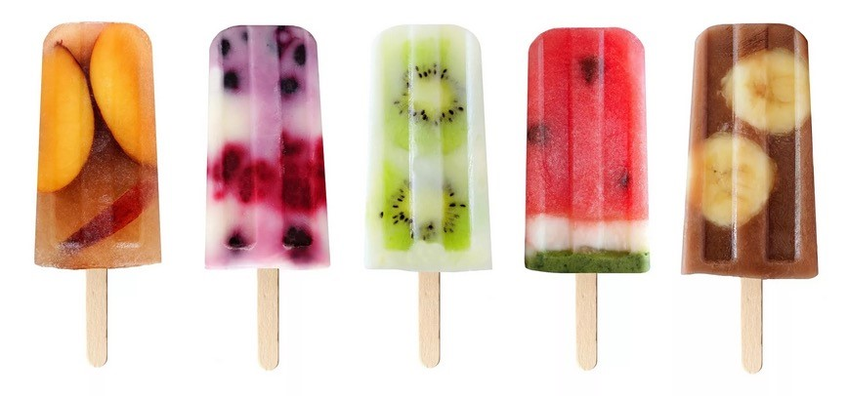
В 13 лет Мэллори Кьювмен (США) придумала леденцы от икоты «Hiccupops» - так называется новое средство от икоты, автор которого 13-летняя американка Мэллори Кьювмен из Манчестера. Оно состоит из леденцов с сахаром и яблочным уксусом.
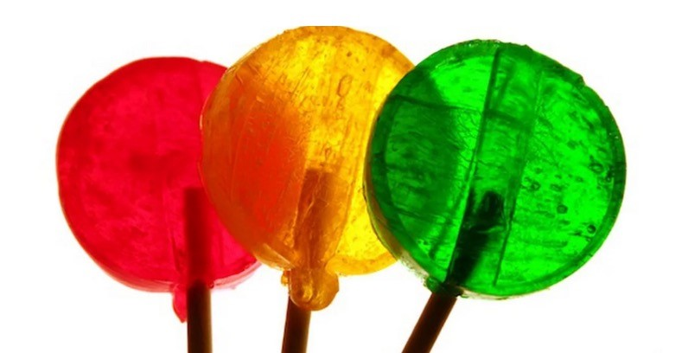
В 2012 году 14-летний подросток по имени Джон Кон дал глухим людям шанс наслаждаться музыкой. Он выиграл конкурс молодых изобретателей Google Science Fair с устройством, которое позволяет передать музыку при помощи многочастотных осязаемых колебаний. Благодаря этому девайсу люди будут чувствовать гармонию произведений Бетховена не ушами, а всем своим телом.
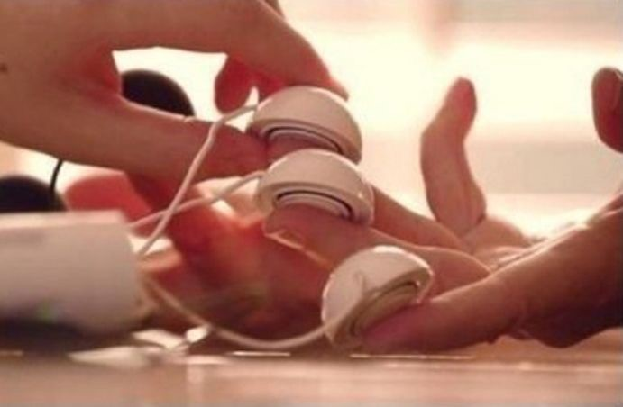
Игрушечные машины для больниц KidCare — Спенсер Вэйл. Идея создать игрушечный автомобиль, в котором дети могли бы спокойно ездить даже с капельницами пришла в голову шестилетнему Вэйлу в 1998 году. Он долго её разрабатывал и даже испытывал различные материалы, пока не остановился на надёжном пластике. Вэйл стал самым юным участником Американской национальной галереи юных изобретателей.
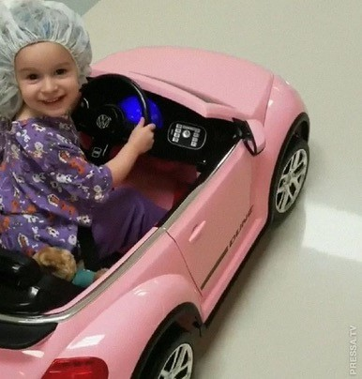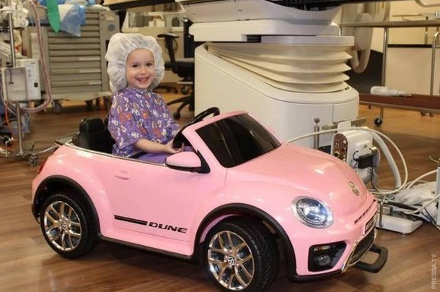
Пластилин А вот тут история еще интереснее: юная изобретательница, имя которой до нас не дошло, не просто усовершенствовала изделие, созданное взрослыми, но и полностью изменила его назначение! Дело было так: владелец фирмы по производству бытовой химии Клео Маквикер разработал новое средство, призванное очищать обои от печной угольной пыли. По констистенции оно чем-то напоминало глину или тесто для лепки, и однажды внучка Маквикера попросила кусочек поиграть — она создавала из него различные фигурки, придавая форму руками. Именно фантазия девочки подсказала взрослым, что этот гибкий, тянущийся материал можно использовать не только в бытовых целях, но и для детского творчества. В результате из состава убрали чистящие компоненты, вместо них добавили красители и миндальный ароматизатор — и получился пластилин, любимый сегодня многими детьми.
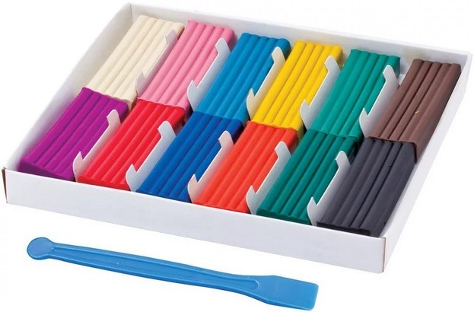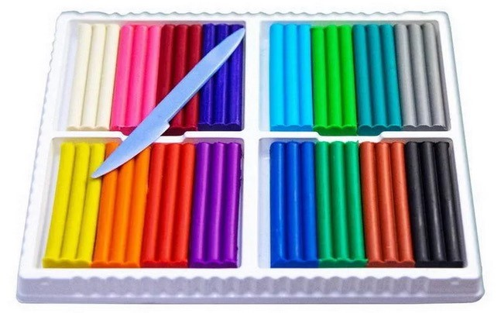

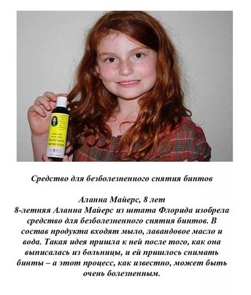

Согласно трудам Конфуция и Китайским легендам, в XXVII веке до нашей эры кокон шелкопряда упал в чашку чая императрицы Си Линши. Желая извлечь кокон из напитка, 14-летняя девочка стала вытягивать нить из кокона, после чего ей пришла идея сплести из нити ткань. Понаблюдав, по рекомендации мужа, Желтого императора, за жизнью шелковичных червей, она стала наставлять своё окружение в искусстве шелководства. Впоследствии это привело к тому, что Си Лин Ши стала считаться богиней шёлка в китайской мифологии.
Азбука для слепых – изобретение 15-летнего слепого юноши Луи Брайля. Он придумал шрифт на основа армейского языка и З кодов и точек, который легко считывается касанием пальца. Благодаря этому слепые обрели возможность читать, учиться и развиваться.
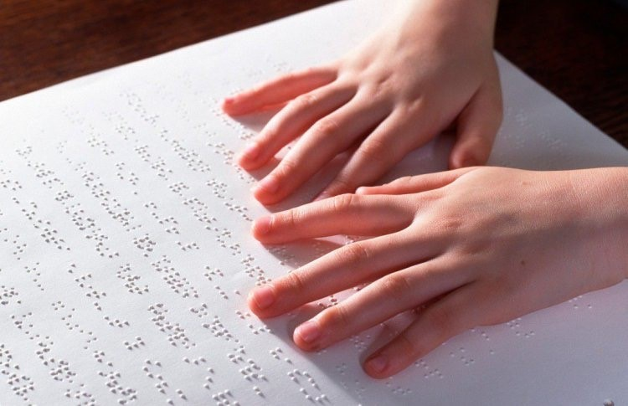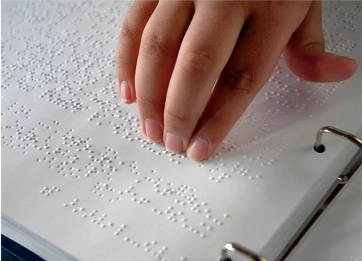
Основатель первой в мире компании по производству снегоходов родился 16 апреля 1907 года в канадской деревушке Валькур. Страсть к технике начала проявляться у него с самого раннего возраста. Он постоянно мастерил самые разнообразные игрушки — от моделей машинок и лодок до достаточно сложных моторов. По мере взросления его творения становились все масштабнее и значительнее. После появления на свет первой серьезной конструкции юного умельца — прообраза будущих снегоходов, отец, видя серьезность намерений своего отпрыска, помог ему организовать небольшую мастерскую при гараже. Это и стало отправной точкой в его жизни и карьере.
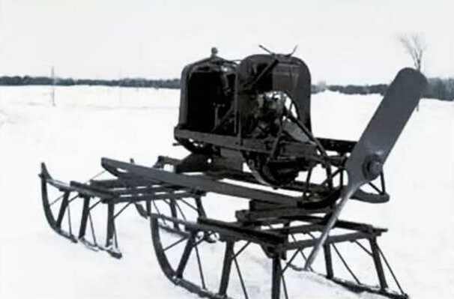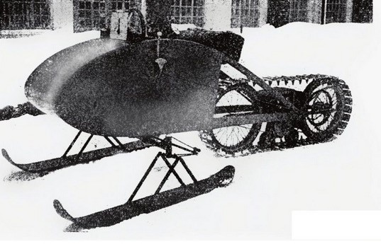
Электронное телевидение — Фило Фарнсуорт. Ещё в 1922 году, в возрасте пятнадцати лет, Фило Фарнсуорт показал своему учителю по химии схему полностью электронной телевизионной системы. В 1927 он получил патент на диссектор — электронно-лучевой прибор на основе внешнего фотоэффекта. Фарнсуорт проиграл в «войне изобретений» корпорации RCA, но его вклад в развитие телевидения считается очень значительным.
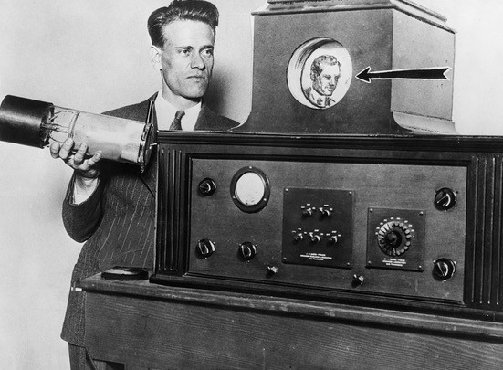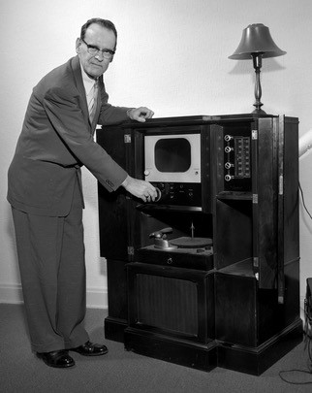
Водные лыжи — Ральф Самуэльсон. Летом 1922 года Ральфу, отдыхавшему на озере вместе со своим братом, пришла в голову идея прокатиться на лыжах по воде. Для этого он использовал обычные лыжи, оснастив их более крепкими ремешками. Ральф не запатентовал изобретение, но Ассоциация воднолыжного спорта США официально считает его первым человеком, прокатившимся на водных лыжах.
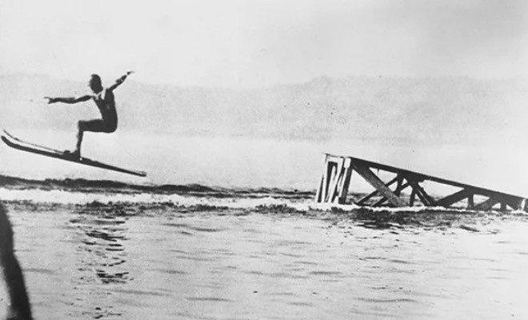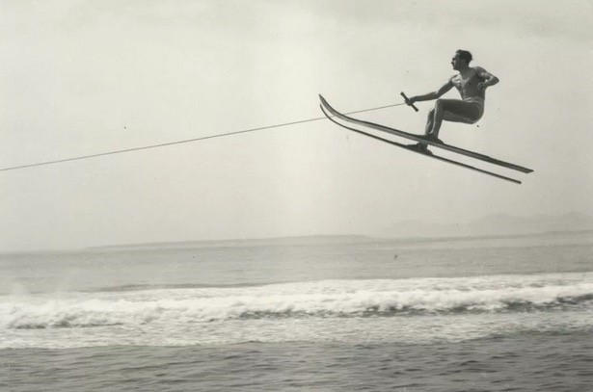
В 1930 году шестнадцатилетний гимнаст Джордж Ниссен придумал концепцию батута. Через четыре года он создал прототип — из холста, соединённого с шарнирной металлической конструкцией эластичными жгутами. Изобретение имело немалый успех и первоначально даже рекламировалось как тренажёр для солдат.
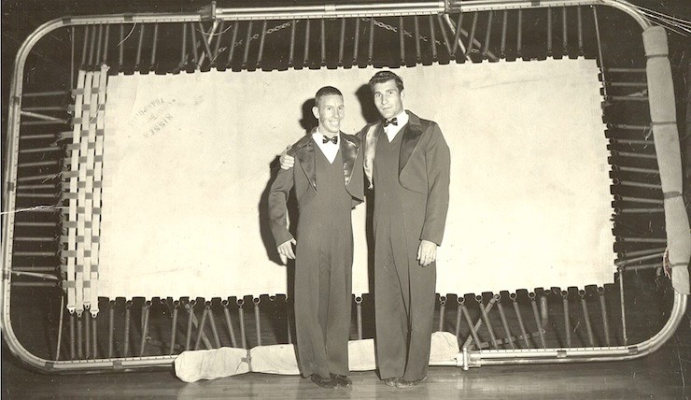
Калькулятор — Блез Паскаль. В 1642 году гениальный французский математик Блез Паскаль, будучи ещё совсем юным, хотел помочь отцу, работавшему сборщиком налогов. Именно тогда он собрал «механическую счётную машину», прообраз калькулятора. К сожалению, из двадцати созданных экземпляров ни один не сохранился до наших дней.
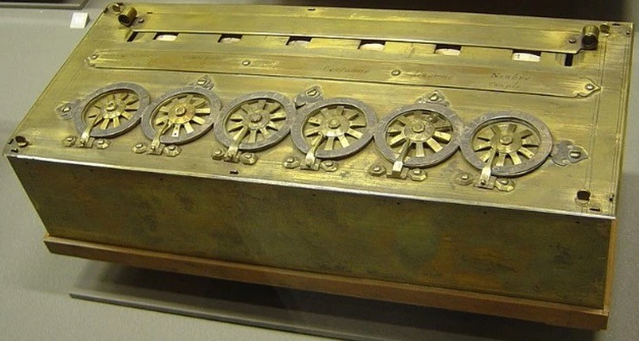
Игрушечный грузовик — Роберт Патч. В пять лет Роберт всерьёз задумался над игрушкой, которую можно было бы легко разбирать, собирать и при желании превращать в другие виды грузовиков, меняя кузов. Роберту безусловно повезло, что его отец работал патентным поверенным и помог с регистрацией патента. Но сам он создал вполне рабочий прототип грузовика из обувной коробки, бутылочных крышек и гвоздей.
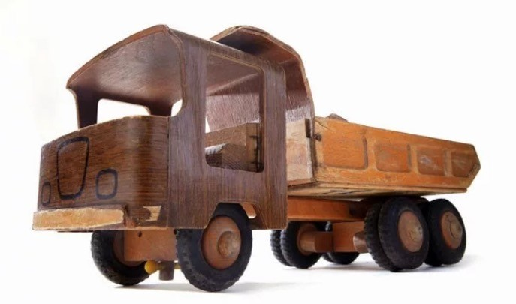
В 17 лет Алиса Чавес (США) придумала детское сиденье с сигнализацией Ежегодно в США десятки детей погибают в раскаленных душных салонах автомобиля, где их забывают рассеянные родители. На 17-ти летнюю Алису Чавес из Нью-Мексико эта статистика произвела глубокое впечатление, и для школьного научного проекта девушка решила разработать такую сигнализацию, которая будет напоминать родителям о том, что их ребенок остался в автомобиле. С этим изобретением Алиса Чавес победила в школьном научном конкурсе, затем в течении трех лет оформляла патент.
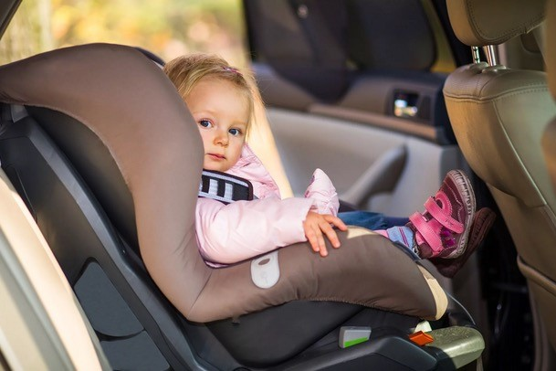
В 15 лет Джек Андрак (США) изобрел прибор для диагностики рака Врачи до сих пор ведут яркие дискуссии по поводу его «неоднозначного» изобретения, однако вклада подростка в мировую медицину это не умаляет. Парень придумал, как быстро и бюджетно определить начальную стадию рака поджелудочной железы. Итогом его научных исканий в этой области стал небольшой измерительный прибор (по виду напоминающий айпод), который в течение пяти минут определяет наличие или отсутствие болезни. Исключительность его состоит в том, что он, не потеряв в точности показаний, оказался в 168 раз быстрее своих аналогов и в 26 000 раз их дешевле.
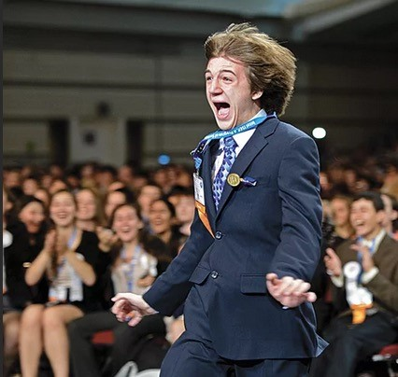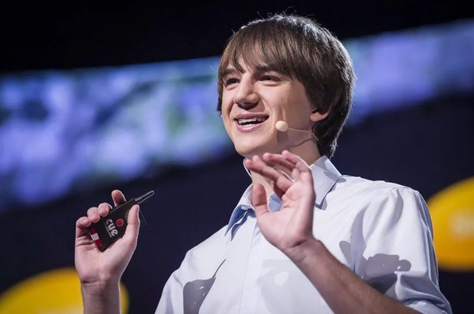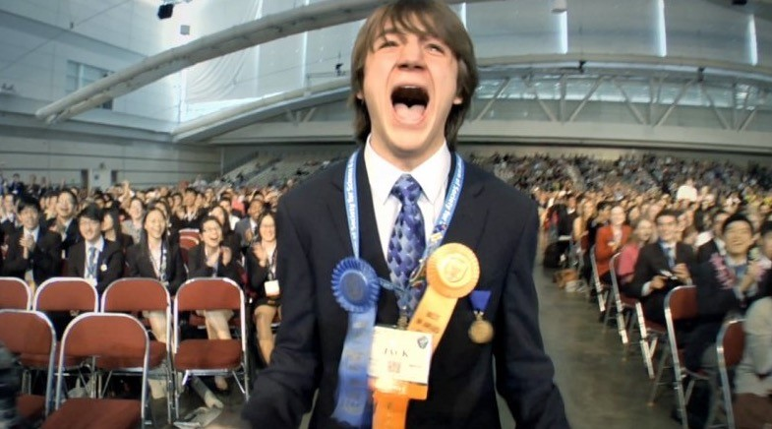
«Скат» для очистки океана, голландский 17-летний студент Боян Слэнг. Несколько лет назад парень разработал платформу, внешнюю напоминающую ската, которая работает простым до гениальности способом: засасывает бутылки и пластик в специальные отверстия, измельчает и складирует.
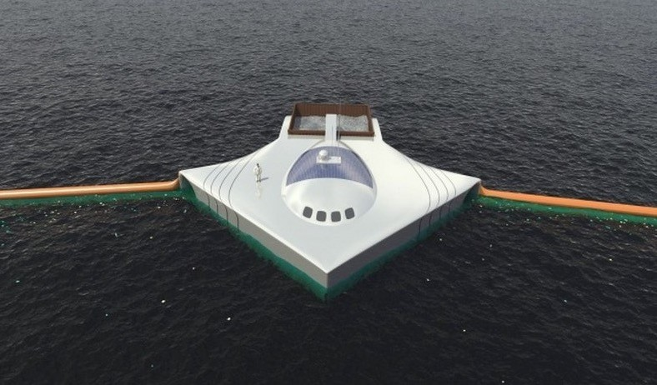
Пластиковые пакеты — дёшевы и удобны, но они загрязняют окружающую среду: пластик разлагается в течение многих лет, и это оказывает на природу отрицательное влияние. Канадский школьник Даниэль Бурд задался вопросом, почему мы не можем просто изолировать организмы, медленно «поедающие» пластик, и увеличить их концентрацию в одном месте, чтобы ускорить процесс, — всего за шесть недель его микробы уменьшили объём пластика на 43%.
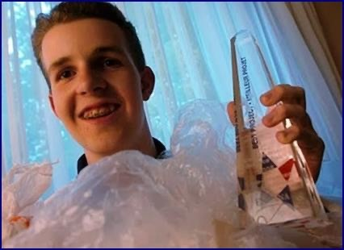
В 1968 Бэтти Гэллоуэй в возрасте десяти лет придумала игрушку, которая пускает мыльные пузыри.
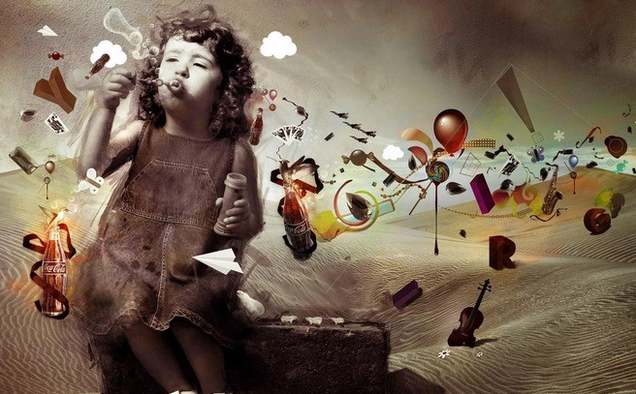
Желание развлечь себя и почитать в машине вечером в ожидании родителей подтолкнуло девочку Бекки Шредер (12 лет). изобрести бумагу, которая позволит людям читать и писать в темноте. Вспомнив, как работают светящиеся игрушки, она взяла фосфоресцирующую краску и покрыла ей акриловую доску для записей. Если подержать ее на свету, она начнет светиться. Было это в 1974 году, и задумка 12-летней девочки стала сразу же пользоваться бешеным спросом среди всех, кому по работе приходилось писать в темноте: фотографов, работающих в темных лабораториях, критиков, которым приходится делать заметки во время театральных постановок, врачей. Так забавный проект превратился в настоящий бизнес, а Бекки стала президентом собственной компании по производству светящейся бумаги.
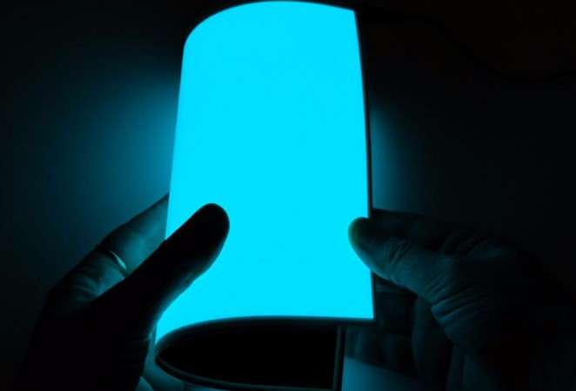
Маргарет Найт свое первое изобретение она придумала, когда ей было всего 12 лет! Рано лишившись отца, девочка со своими братьями пошла работать на хлопчатобумажный комбинат, где однажды ей пришлось стать невольным свидетелем несчастного случая. Рабочий повредил себе руку на ткацком станке. Впечатлительная Маргарет долго не мола забыть случившееся. Тогда то незаурядный технический склад ума девочки и проявил себя впервые. Помыслив логически, она придумала стопор, который останавливал работу станка в случае попадания в него инородного тела. Изобретение тут же внедрили на заводе.
После переезда семьи в Спрингфилд (штат Массачусетс), Маргарет идет работать на фабрику по выпуску бумажных пакетов. Долго наблюдая за процессом их изготовления, её снова посещает гениальная идея. Она придумывает складывающийся пакет с плоским дном и машину для его производства. Именно в этом виде такие пакеты дошли до наших дней.
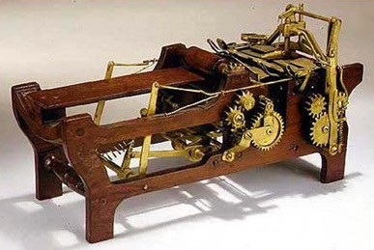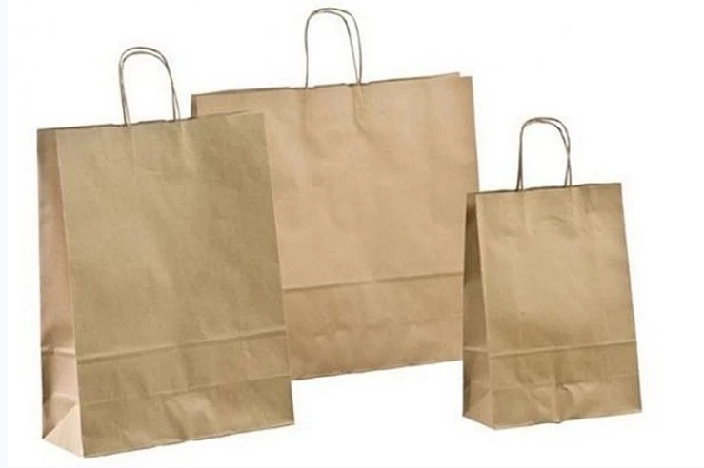

В 18 лет Эйша Кхаре (США) придумала эффективные аккумуляторы
Энергоемкие аккумуляторы для мобильных телефонов разработала 18-летняя школьница из Калифорнии Эйша Кхаре. Энергия в новых аккумуляторах заполняется очень быстро (всего 20-30 сек.), но при этом держится значительно дольше обычных. За это изобретение девушка получила международную премию для молодых ученых от компании Intel.
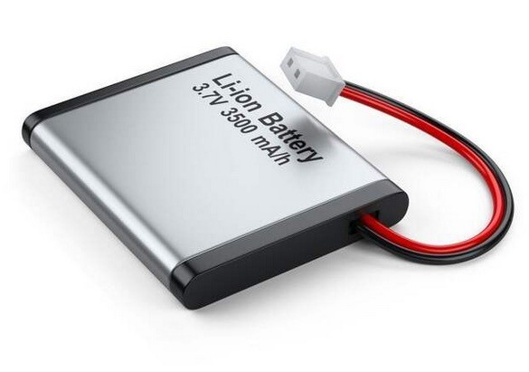
В 2013 году Энн Макосински (16 лет) придумала «волшебный» фонарик, который начинает светиться от тепла рук. На самом деле, конечно, это не волшебство, а физика: энергия, вырабатываемая телом человека, способна зарядить лампочку мощностью 100 ватт. Интересно, что эта идея пришла девочке в голову случайно, во время разговора с подругой, у которой в доме отключили электричество, и она не могла сделать уроки. Энн и не подозревала, что изобретение станет сенсацией. По ее словам, девочка просто хотела помочь подруге.
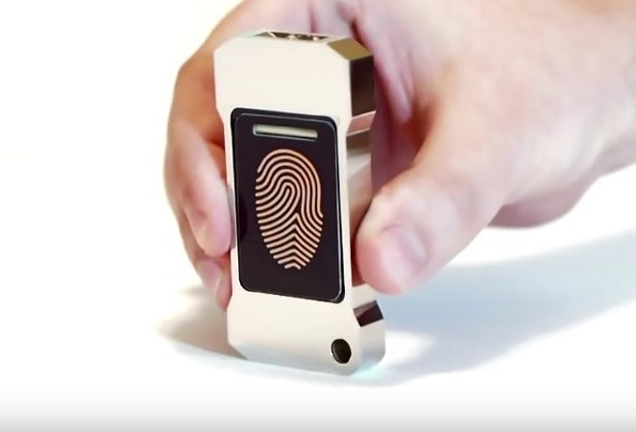
Зубная щетка для космонавтов Дмитрий Резников (13 лет). В космосе даже самые простые операции, которые дома мы выполняем «на автомате», становятся труднее. Например, как в невесомости почистить зубы? Куда потом утилизировать воду и остатки зубной пасты, норовящие разлететься по воздуху? Мы об этом как-то не задумываемся, а вот московский школьник Дима Резников задумался и создал электрическую зубную щетку для космонавтов, не требующую использования воды. Щетка снабжена тремя кнопками. Первая подает зубную пасту на щетинки из специальных каналов между ними, вторая запускает компрессор, прогоняющий воздух через щетинки, не позволяя пасте засохнуть в процессе. А третья кнопка включает компрессор на обратную работу, и паста «засасывается» в контейнер с отходами, вмонтированный в корпус самой щетки. Поэтому космонавтам не потребуется вода ни для чистки зубов, ни для ополаскивания щетки.
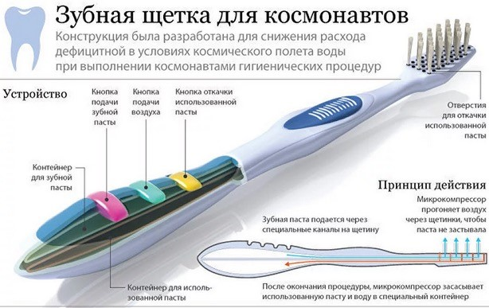
10-классники из физико-математического лицея № 82 Илья Данилов и Антон Зарубин. Подумав, они изобрели совершенно новый носитель информации Digital Sandwich. Новинка — оргстекло. На него лазером, выжигая структуры с зашифрованными двоичными комбинациями, наносится информация. Кстати, на 1 кв. см оргстекла поместится до 46,3 Гб информации, а на пластине размером с лист формата А4 — до 28 терабайт.
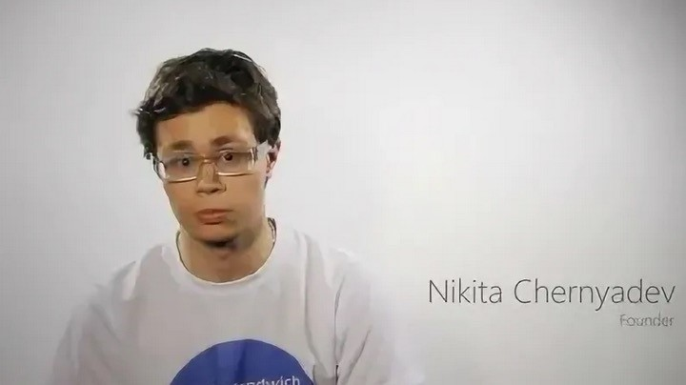
В России побит рекорд по изобретательству - зарегистрирован самый молодой патентообладатель в стране. Им стала 10-летняя москвичка Анастасия Родимина, придумавшая новый способ печатной графики - фрактальную
"энергоинформационную монотипию"
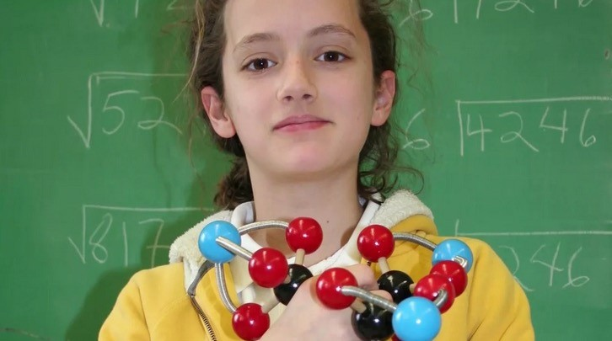
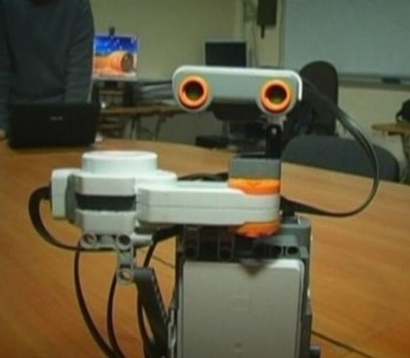
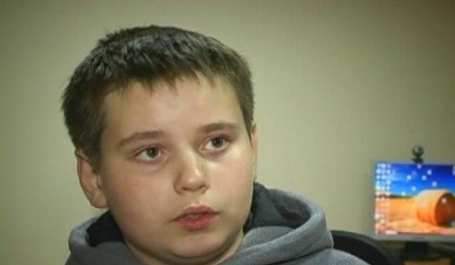
Житель Львова Максим Лема в 12 лет изобрел многофункционального робота для БТИ. Он заменяет нескольких инженеров: замеряет площадь помещения, сканирует ее и передает данные в компьютерную базу через радиосигнал.
Метод лечения косоглазия, 17-летний Сергей Лукьянов в 2014 изобрел инновационный метод лечения косоглазия. Метод состоит в использование специальных 3D-очков и разработанной ним программы, где больному надо соединять синие и красные картинки. Для пациентов поменьше фигуры попроще, соответственно для взрослых – посложнее. Как утверждает сам ученный, полностью вылечить косоглазие пока таким методом невозможно, но результаты и так ошеломляющие. Кроме того, юное дарование не собирается останавливаться на достигнутом
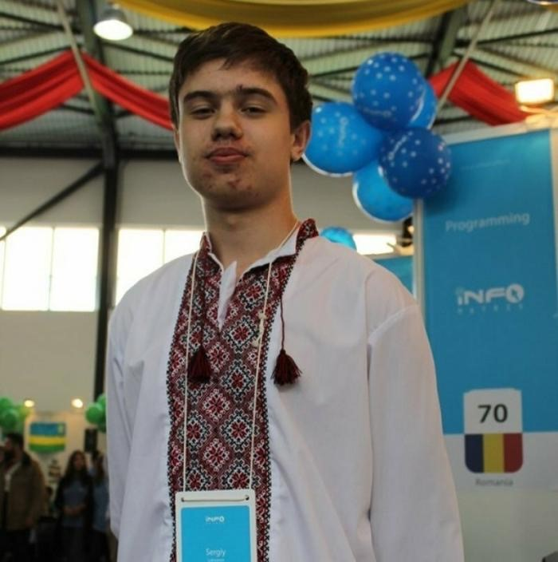
Самуил Кругляк в 16 лет знает о том, как получить электроэнергию из атмосферы. Десятиклассник из Кировоградской области предлагает добывать электричество из ионизированного облака за счет сильного электрического поля. Мини-модель установки была собрана в одной из лабораторий Киева. Она показала хорошие результаты, но эксперимент прервали.
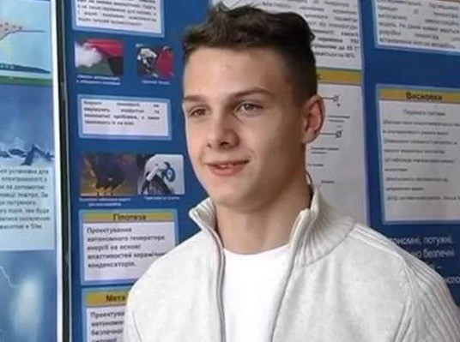
Помочь слепым людям решил и 10-летний школьник Артур Лукьянов. Он сконструировал поводырь и трость для слепых. В изобретении Артура стоят датчики, которые предупреждают о препятствии. «На расстоянии 50 сантиметров срабатывает моторчик на нужной стороне, который и предостерегает от опасности. Также есть датчик, который предупреждает в случае отклонения от курса.
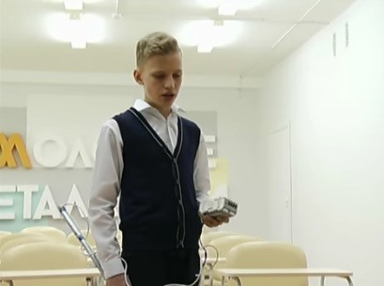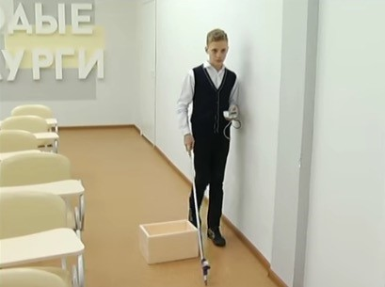
16-летний школьник из Волгодонска Валерий Ильин разработал устройство для слепых и слабовидящих людей под названием «Bat-1». Устройство представляет собой очки и насадки на обувь. На чёрных очках прикреплены три датчика и микроконтроллер, которые анализирует информацию об окружающих объектах (зданиях, лестницах).
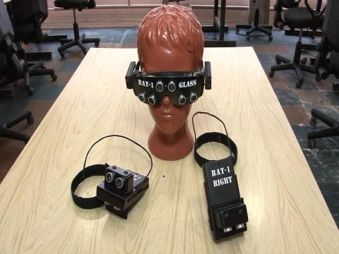
В Министерстве обороны и МЧС уже обсуждают идею 16-летнего изобретателя из Ростова-наДону Владислава Кожухова — взять на вооружение его изобретение «Беспилотный летательный аппарат (БПЛА)». Хотя, как признался сам изобретатель, когда придумывал модель, вовсе не думал о её военном будущем.
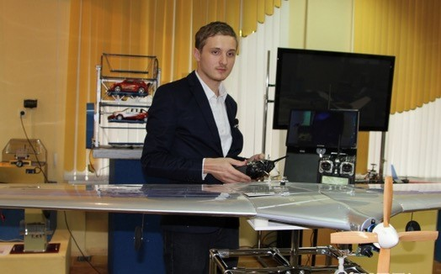
Школьник из Новороссийска Михаил Вульф разработал со своим научным руководителем Михаилом Лопатиным проект «Умный дом» с системой оповещения о ЧС. «Суть проекта в том, что при угрозе чрезвычайной ситуации городской центр оповещения отправляет сигнал на домофоны многоэтажных домов, - в городе в это время срабатывает аварийная сигнализация.
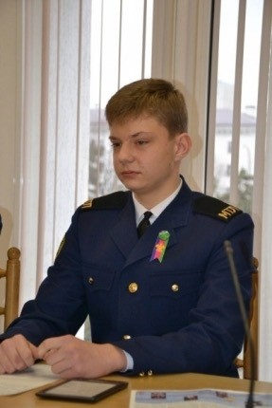
Чудо-прибор изобрёл 16-летний Олег Кочанков из Сарова. Корректор сна воздействует на организм засыпающего человека сразу в трёх направлениях: зрительном, слуховом и тактильном. В маску для сна встроены светодиоды, которые во время засыпания воздействуют на глаза, в это время компьютерная программа включает спокойную музыку, а манжета на руке подаёт едва уловимые импульсы коже, которые помогают расслабиться
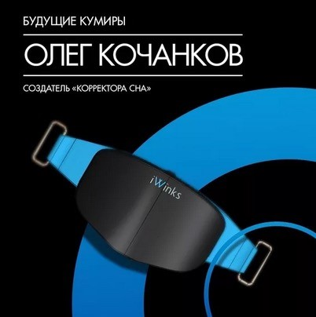
В Казани 10-летний ученик четвертого класса Сергей Валеев собрал из конструктора «Лего» протез руки. Устройство работает на батарейке. Оно надевается на руку, может сжимать и разжимать пальцы, а также захватывать предметы. Сергей посещает кружок робототехники.
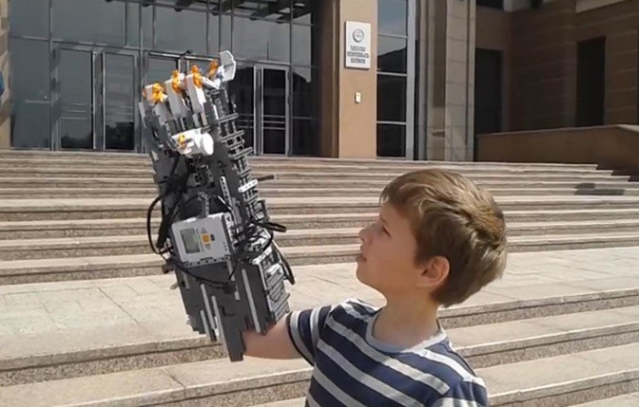
«Мобильное приложение для изучения таблицы Менделеева в школах». Тюмень. вместе с ребятами из VR-квантума мы разработали мобильное приложение Mendeleev AR, которое заменит большую настенную таблицу Менделеева в каждой школе. Я долго думал, как сделать так, чтобы детям было интересно ее учить, и мы придумали", - поведал Иван Савенков "Это позволит активно использовать приложение в сельских школах, где нет специального химического оборудования для лабораторий, - продолжает Савенков. - Кроме того, наша цель достигнута, в таком виде таблица усваивается намного лучше: это нам подтвердили и школьники, и учителя, тестировавшие наше приложение".
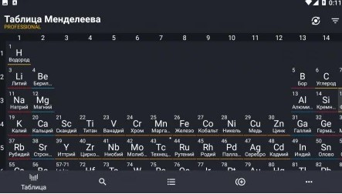
"Копитрайк" - новый вид транспорта: смесь велосипеда и гироскутера. Сыктывкар.Трехколесный электровелосипед ездит теперь на улицах Сыктывкара, собирая любопытные взгляды окружающих. Экологически чистый транспорт (на аккумуляторе) - скорость до 25 километров в час, легкий вес и полное отсутствие выхлопов. "Дело в том, что у моего наставника из Автоквантума пылился дома сломанный гироскутер, - рассказывает создатель "Копитрайка", ученик Александр Ярушин. - А я с детства люблю велосипеды. И я придумал инновацию: приделать колеса от гироскутера - к велосипеду. Мы накидали план и стали собирать конструктор". Александр даже написал письмо директору местного веломагазина - попросил вело детали. Предприниматель так проникся идеей, что бесплатно отдал Александру новенький велосипед. И работа закипела. Две недели школьник лично варил алюминий для копитрайка. А затем поехал на своем новом чудо-велосипеде на городской фестиваль "Велоночь", где произвел фурор. Не считая краски и регуляторов для колес, "копитрайк" обошелся его создателям бесплатно.
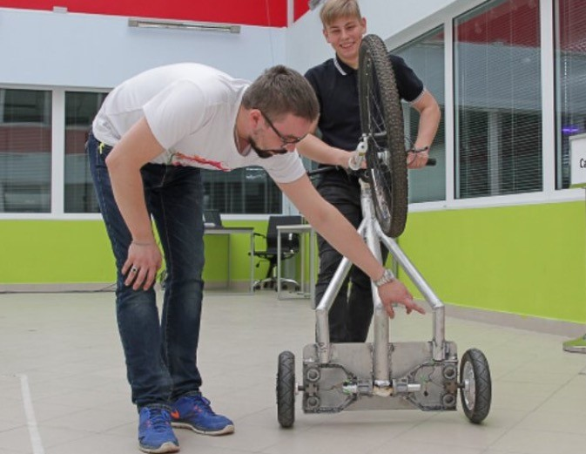
Помочь слепым людям решил и 10-летний школьник Артур Лукьянов. Он сконструировал поводырь и трость для слепых. В изобретении Артура стоят датчики, которые предупреждают о препятствии. «На расстоянии 50 сантиметров срабатывает моторчик на нужной стороне, который и предостерегает от опасности. Также есть датчик, который предупреждает в случае отклонения от курса.
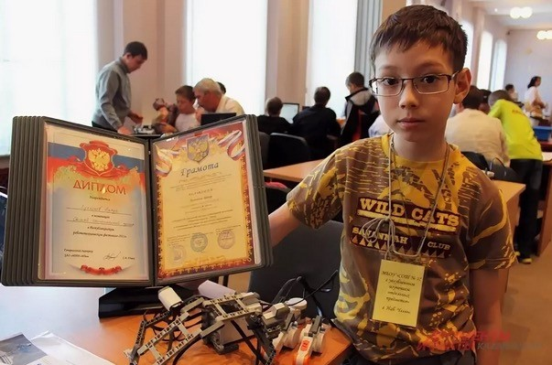
Домофон-оповеститель. По задумке Михаила, в домофон встраиваются небольшие приёмники. Все они будут настроены на определённую частоту. При возникновении чрезвычайной ситуации по этой частоте будут передаваться инструкции о том, как вести себя жителям дома в той или иной ситуации. А это предотвратит панику. Предложением заинтересовалось МЧС и российские учёные, которые сейчас доводят изобретение новороссийца «до ума».
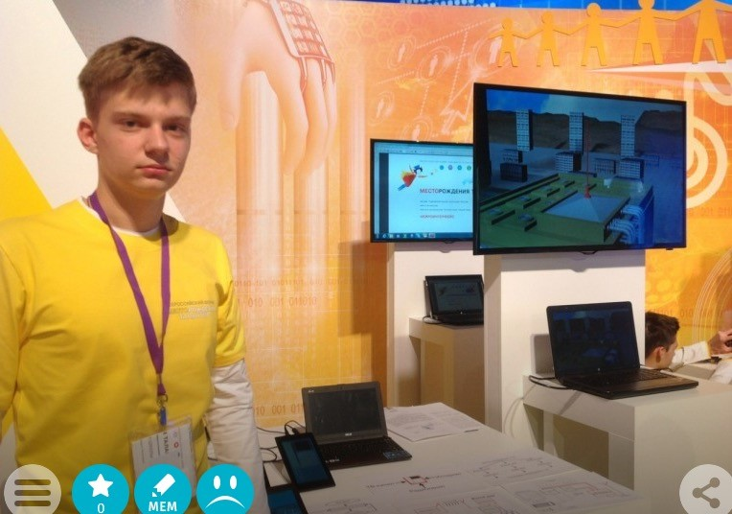
Команда из трех школьников создала зарядное устройство для ноутбука, работающее на водороде. Илья Сухарев, Эмилия Джабраилова и Эмилия Виль обучаются в центре дополнительного образования «Кванториум» в Михайловске. Недавно ребята заняли первое место в конкурсе детских проектов «Проект АШ». Школьники представили водородную зарядку для ноутбука фирмы Zefir.
Как рассказал Илья Сухарев, данный проект решает самый большой недостаток техники, работающей на аккумуляторах. Водород дает больше энергии, чем солнечные панели. Во втором случае уровень КПД колеблется в районе 15%, когда от водорода можно получить больше 80%. В будущем Илья хочет модернизировать зарядное устройство, чтобы питать можно было всю технику.
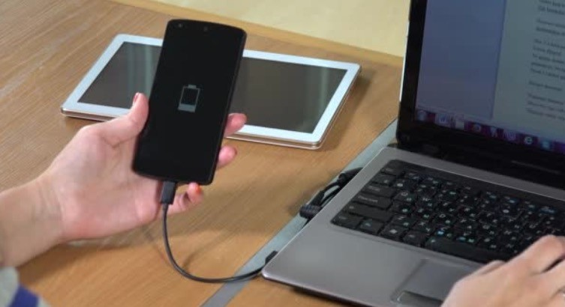
Екатерине Селивановой из Новосибирска 17 лет, и уже в таком юном возрасте девушка задумалась о глобальной проблеме — спасении космоса от мусора. Из-за него в ближайшие годы запуск новых спутников и ракет может стать крайне непростым делом. Даже маленький осколочек краски от других объектов может привести к катастрофе. Девушка придумала, как сделать так, чтобы новый мусор больше не появлялся в космосе. Екатерина создала собственную систему и даже макет. Со своим проектом она стала одним из победителей всероссийского конкурса научно-технологических проектов «Большие вызовы». Она обошла более 700 детей со всей России.
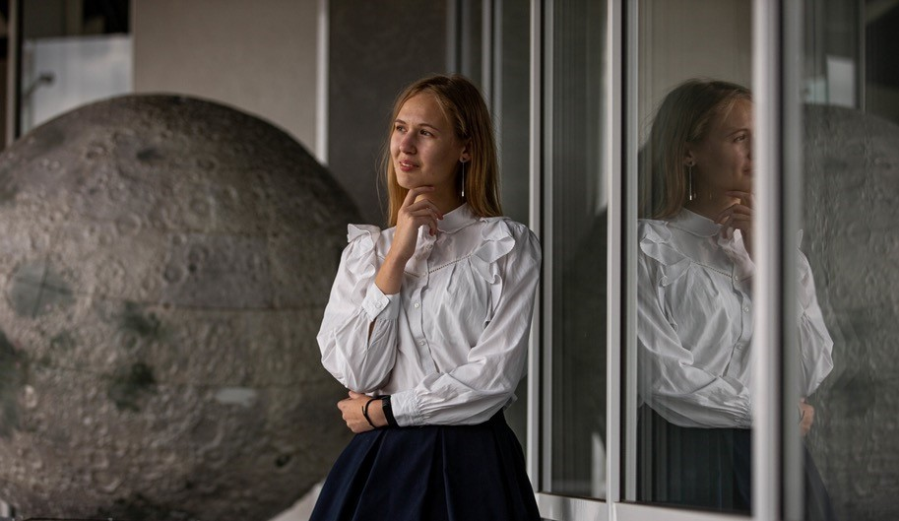
Московская школьница стала единственной девочкой, а также одной из трех российских вундеркиндов, кого позвали на соревнования по испытанию космического транспорта в США. Это произошло после того, как прошлым летом Катя Трушева победила во всероссийском конкурсе для детей и молодежи «От винта» и приняла участие с моделью галактиколета собственной разработки в международном авиасалоне МАКС-2013. Она создала модель космического корабля, на котором можно будет долететь до самой ближней от Земли звезды — альфы Центавра — за 42 года, а не за 50 тысяч лет.
Катя обсуждает свой проект с летчиком-космонавтом Лазуткиным.
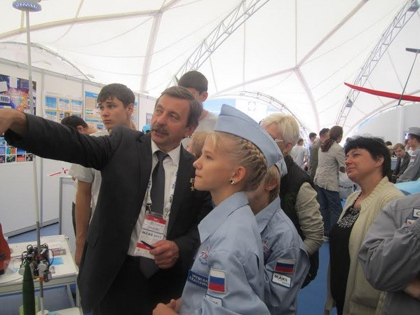
Если ваш ребёнок сломал ваш компьютер или приёмник, не спешите его ругать, возможно он что-то изобретает. Вспомните, что водные лыжи, шрифт Брайля, фруктовое мороженое, а также сотни других полезных вещей изобрели именно дети.
Порой даже самая простая идея может обернуться многомиллионным успехом, а решением проблемы, с которой вы столкнулись в быту, может стать супер изобретением.
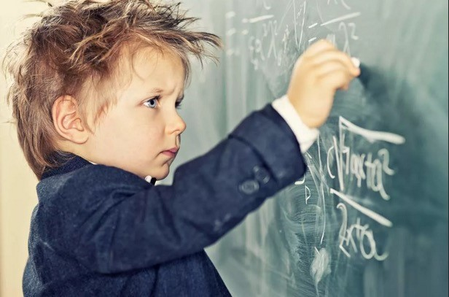
Спасибо за внимание!
Желаю всем такой же радости, как у Джека Андрака!
Источники:
https://tech.sevastopol.su/2020/08/24/top-6-interesnyh-izobretenij-rossijskih-shkolnikov/ https://www.ufamama.ru/Posts/View/3587 https://felicina.ru/files/digest/d-6-1.pdf
https://my-calend.ru/holidays/den-detskih-izobreteniy
https://yandex.ru/images/search?text=%D0%B4%D0%B5%D1%82%D1%81%D0%BA%D0%B8%D0%B5%20%D0%B
8%D0%B7%D0%BE%D0%B1%D1%80%D0%B5%D1%82%D0%B5%D0%BD%D0%B8%D1%8F%2017%20%D1%8
F%D0%BD%D0%B2%D0%B0%D1%80%D1%8F&stype=image&lr=213&source=wiz https://materinstvo.ru/art/15977 https://урок.рф/presentation/10369.html
https://yandex.ru/images/search?text=%D0%B4%D0%B5%D1%82%D1%81%D0%BA%D0%B8%D0%B5%20%D0%B 8%D0%B7%D0%BE%D0%B1%D1%80%D0%B5%D1%82%D0%B5%D0%BD%D0%B8%D1%8F%20%D0%BF%D1 %80%D0%B5%D0%B7%D0%B5%D0%BD%D1%82%D0%B0%D1%86%D0%B8%D1%8F&stype=image&lr=213&so urce=wiz&p=2&pos=75&rpt=simage&img_url=https%3A%2F%2Fds02.infourok.ru%2Fuploads%2Fex%2F0f58%2F000
5a11f-3df0c9ce%2Fimg5.jpg
https://deti.mann-ivanov-ferber.ru/2016/01/17/17-yanvarya-den-detskix-izobretenij/ https://rg.ru/2020/08/19/top-6-interesnyh-izobretenij-rossijskih-shkolnikov.html https://news.myseldon.com/ru/news/index/241117106

ГБОУ РОЦ №76
Воспитатель Евдокимова М. А.

